Mission 06 – Budgéter un salon  Entrainement à l’épreuve e6 |  |  |  | 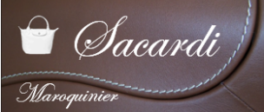
Durée : 40’ |  | Outils numériques interdits | Source
Contexte professionnel
Sacardi SA fabrique et commercialise des articles de maroquinerie de luxe. Son siège social et ses ateliers sont situés à Bourg-en-Bresse dans le département de l’Ain. Elle a été conçue et elle est dirigée par Gilles Sacardi.
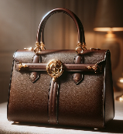 | 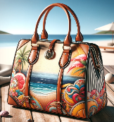 |  | 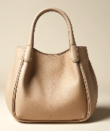 |  | 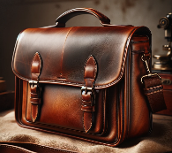
Afin de présenter ses nouvelles collections la société participe régulièrement à des salons consacrés aux accessoires de mode. Le plus connu dans ce domaine et le salon Première Classe qui a lieu quatre fois par an, tour à tour à Paris Porte de Versailles et au Jardin des Tuileries. C’est LE rendez-vous européen de l´accessoire de mode.
Lors de cet événement, une sélection de marques créatives et commerciales représente les différents secteurs du monde de l´accessoire : parapluies, sacs, chapeaux, foulards, ceintures, gants, maroquinerie, bijoux, etc. Cette offre répond à la demande du marché du Prêt-à-porter et des créateurs. Première Classe offre aux acheteurs internationaux de différents circuits de distribution liés à la mode, une vision globale du marché de l´accessoire.
Le prochain salon se tiendra du 25 au 27 juin et la société Sacardi va réserver un stand de 18 m². M. Sacardi et un commercial de l’entreprise seront présents sur le stand au cours des 3 jours du salon. Le budget consacré à la participation aux salons ne doit pas dépasser 15 000 € TTC.
Afin de budgéter les dépenses de trésorerie à venir, M. Sacardi souhaite chiffrer le coût prévisionnel de la participation au salon.
Travail à faire
Calculez le budget prévisionnel de la participation au salon Première classe.

Doc. 1 1re classe : l’événement de référence des créateurs d’accessoires de mode
Edition 2025 du 25 au 27 juin jardin des Tuilerie
Avec un panel de 500 marques et créateurs choisis pour leur créativité et leur style, ce salon de renommée internationale se déroule lors de la Fashion Week de Paris au Jardin des Tuileries.
Le salon Première Classe est un événement incontournable pour les professionnels de la mode, spécialement axé sur les accessoires de mode. Il se tient deux fois par an à Paris, durant la Paris Fashion Week. La prochaine édition se déroulera du 1er au 4 mars 2025 dans le cadre pittoresque du Jardin des Tuileries à Paris. Cet événement est reconnu pour présenter une sélection haut de gamme de bijoux, de chaussures, de maroquinerie et autres accessoires de mode, choisis pour leur créativité et leur originalité.
Première Classe attire environ 10 000 visiteurs internationaux et est considéré comme une vitrine majeure pour découvrir les tendances futures et les nouveaux créateurs qui marqueront l'univers de la mode. Les participants ont également la possibilité de réseauter avec des acheteurs, des designers et des journalistes du monde entier.
GL events crée l’espace de cette prestigieuse manifestation depuis plus de 30 ans avec la fourniture de structures temporaires sur-mesure. En effet, le symbolique lieu choisi pour accueillir l’événement nécessite l’adaptation des infrastructures notamment par l’installation de plusieurs structures en enfilade sur toute la longueur du Jardin des Tuileries. Au total, ce ne sont pas moins de 8 300 m² de structures temporaires montés répartis en 7 structures courbes.
L’organisateur, dans un souci de style et d’innovation, se renouvelle à chaque session et nous demande de nouveaux aménagements et/ou équipements. Pour l’édition 2024, nos équipes ont proposé une structure avec un toit en cristal, permettant d’augmenter la luminosité en journée et offrir une finition visuelle de haute qualité. Les années précédentes, nous avions développé pour le client du bardage horizontal vitré, des baies vitrées, des grilles d’aération, etc.
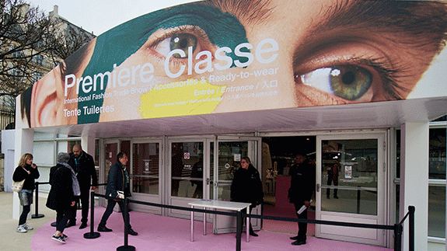
Fiche technique Première Classe
- Secteur : accessoires, Cadeaux publicitaires, Accessoires mode, horlogerie, Fête, Artisanat, mode
- Périodicité : annuel
- Portée : Local
- Prochaine édition Première Classe : Du vendredi 25 au lundi 27 juin 2024
- Lieu : Jardin des Tuileries – Paris - France
- Plus d’informations : www.premiere-classe.com

Doc. 2 Dépenses prévisionnelles
Tous les tarifs sont TTC avec une TVA à 20 %.
Transport
- Aller Paris Gare de Lyon le 24 juin et retour à Bourg-en-Bresse le 27 juin en soirée.
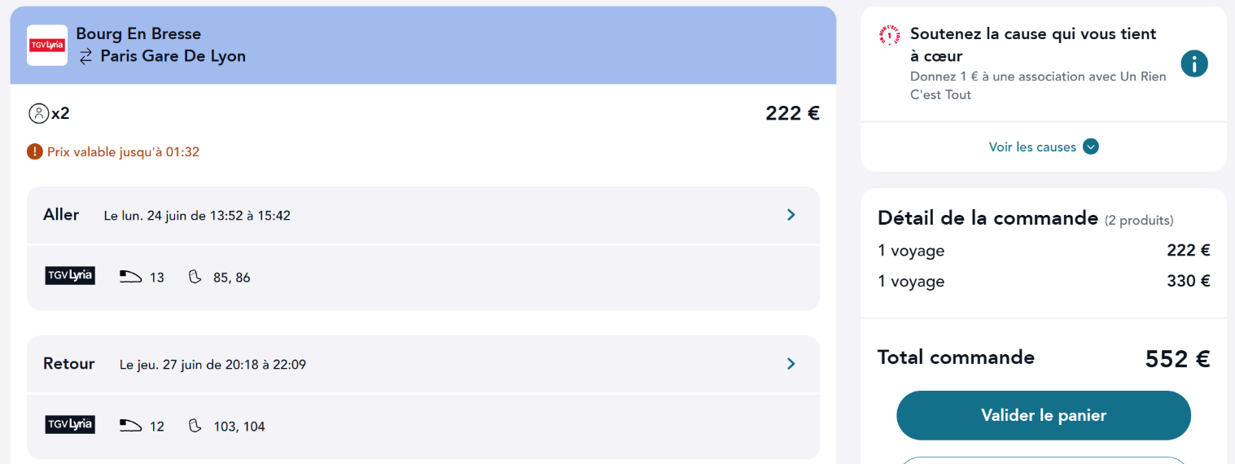
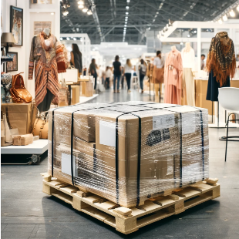
- Prévoir un budget Taxi ou UBER de 60 € pour les 4 jours.
- Les produits présentés sont préparés sur une palette à Bourg-en-Bresse puis livrée à Paris directement sur le stand par la société Geodis le 24 au soir. La mise en place du Stand sera réalisée par M. Sacardi et le commercial avant l’ouverture du salon entre 7 h et 10 h. La même société doit récupérer les colis le 28 juin pour les transporter jusqu’à Bourg-en-Bresse. Le prix négocié est de 350 € par trajet. Il faut ajouter un supplément de 70 € pour la livraison directe sur le stand le 24 juin puis le même prix pour la reprise directe sur le stand. L’assurance transport de biens s’élève à 5 % du prix du transport.
Hébergement
- Arrivée le 24 juin et départ le 27 juin (3 nuits, 2 chambres).
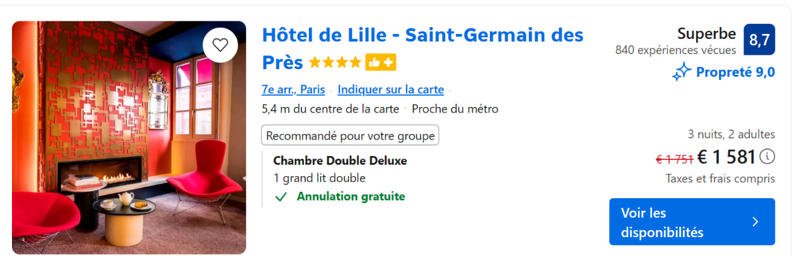

Repas
- Petit déjeuner : 15 € par personne ;
- Plateau repas midi sur le salon : 16 € par repas et par personne ;
- Repas du soir : 32 € TTC par repas et par personne ;
- Prévoir un budget faux frais (boisson, café, détente) : 50 € par personne.
Salon/stand
La société pense réserver un stand de 18 m². Prévoir également les options suivantes : moquette au sol, une table supplémentaire, une réserve de rangement de 1 m² et un comptoir d’accueil.
Tarifs des encarts dans la plaquette du salon (format A5)
Taille | Couleur | Prix HT
Affichage emplacement | N&B | Gratuit
1/16e de page | N&B | 300 €
 | Quadri | 600 €
1/8e de page | N&B | 550 €
 | Quadri | 1 100 €
¼ de page | N&B | 1 000 €
 | Quadri | 2 000 €
1/2 page | N&B | 1 900 €
 | Quadri | 3 800 €
1 page | N&B | 3 600 €
 | Quadri | 7 000 €
Autres frais
- Frais de dossier inscription : 250 € ;
- Badge exposant : 30 € l’un ;
- Invitation : 100 invitations à 15 € l’invitation ;
- Prévoir un encart d’un quart de page en couleur dans la plaquette du salon.

Doc. 3 Tarif des stands et des options
LUMAR 9 m²  (3x3 m) | LUMAR 12 M²  (4x3 m) | LUMAR 18 m²  (6x3 m) | LUMAR 24 M²  (6x4 m)
290 € / m² | 330 € / m² | 370 € / m² | 420 € / m²
- Habillage du fond de stand en cadres Alumatrix en 2 cotés ouverts  - L'impression numérique partielle et remplissage blanc de la structure  - Éclairage par spots Led  - Écran plat sur fond de stand  - Mobilier  - WiFi  Options  - Sol moquette de couleur selon nuancier (20 € m²)  - Réserve de 1 m² fermant à clef (400 €)  - Comptoir d'accueil fermant à clef (300 €)  - Table supplémentaire (100 €l’une) | - Habillage du fond de stand en cadres Alumatrix en 2 cotés ouverts  - L'impression numérique partielle et remplissage blanc de la structure  - Arche avec angles arrondis ou droits  - Éclairage par spots Led  - Écran plat sur fond de stand  - Mobilier  - WiFi  Options  - Sol moquette de couleur selon nuancier (20 € m²)  - Réserve de 1 m² fermant à clef (400 €)  - Comptoir d'accueil fermant à clef (300 €)  - Table supplémentaire (100 € l’une) | - Habillage du fond de stand en cadres Alumatrix en 2 cotés ouverts  - L'impression numérique totale de la structure  - Arche avec angles arrondis ou droits  - Réhausse de 1m sur la réserve  - Éclairage par spots Led  - Mur rétro-éclairé sur le fond de stand  - Sol en lino imitation parquet  - Écran plat sur fond de stand ou arche  - Mobilier  - WiFi  Options  - Sol moquette de couleur selon nuancier (30 € m²)  - Réserve de 1 ou 2 m² fermant à clef (400 € ou 600 €)  - Comptoir d'accueil fermant à clef (300 €)  - Table supplémentaire (100 € l’une) | - Habillage du fond de stand en cadres Alumatrix en 2 cotés ouverts  - L'impression numérique totale de la structure  - Arche avec angles arrondis ou droits  - Réhausse de 1m sur l'arche ou la réserve  - Mur rétro-éclairé sur le fond de stand  - Réhausse de 1m sur la réserve*  - Éclairage par spots Led  - Sol en lino imitation parquet  - Écran plat sur fond de stand ou arche  - Mobilier  - WiFi  Options  - Sol moquette de couleur selon nuancier (30 € m²)  - Réserve de 1 ou 2 m² fermant à clef (400 € ou 600 €)  - Comptoir d'accueil fermant à clef (300 €)  - Table supplémentaire (100 € l’une)

